Звіт

Лабораторна робота №2

**Тема**: Використання функціональної декомпозиції для розв’язку обчислювальних задач

**Мета**: Вивчити методи декомпозиції задач. Набути навиків розв’язування задач з використанням функціональної декомпозиції

**Завдання:**

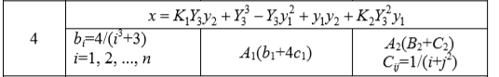

**Текст програми:**

Program.cs:

namespace lab2

{

class Program

{

static void Main(string[] args)

{

Matrix matrix = new Matrix();

new Thread(matrix.Y_3).Start();

new Thread(matrix.b_).Start();

new Thread(matrix.y1_).Start();

new Thread(matrix.y2_).Start();

new Thread(matrix.first_).Start();

new Thread(matrix.second_).Start();

new Thread(matrix.third_).Start();

new Thread(matrix.fourth_).Start();

new Thread(matrix.fifth_).Start();

new Thread(matrix.x).Start();

matrix.Output();

Console.ReadKey();

}

}

}

Matrix.cs:

namespace lab2

{

class Matrix

{

public int n = 4;

public double K1 = 0.0012, K2 = 0.0012;

public double[,] B2 = { { 4, 2, 5, 7 }, { 7, 5, 10, 9 }, { 8, 7, 4, 3 }, { 3, 7, 4, 8 } };

public double[,] A2 = { { 2, 5, 1, 4 }, { 5, 6, 4, 5 }, { 7, 9, 4, 7 }, { 8, 3, 10, 8 } };

public double[,] A1 = { { 7, 3, 5, 4 }, { 7, 2, 7, 4 }, { 1, 5, 6, 10 }, { 7, 4, 8, 11 } };

public double[,] A = { { 1, 2, 1, 9 }, { 1, 8, 5, 7 }, { 2, 7, 9, 3 }, { 2, 5, 5, 7 } };

public double[,] b1 = { { 7, 0, 0, 0 }, { 5, 0, 0, 0 }, { 2, 0, 0, 0 }, { 10, 0, 0, 0 } };

public double[,] c1 = { { 2, 0, 0, 0 }, { 4, 0, 0, 0 }, { 7, 0, 0, 0 }, { 7, 0, 0, 0 } };

public double[,] C2;

public double[,] Y3;

public double[,] b;

public double[,] y1;

public double[,] y2;

public double[,] first;

public double[,] second;

public double[,] third;

public double[,] fourth;

public double[,] fifth;

public double[,] X;

public Matrix()

{

this.C2 = new double[n, n];

this.Y3 = new double[n, n];

this.b = new double[n, n];

this.y1 = new double[n, n];

this.y2 = new double[n, n];

this.first = new double[n, n];

this.second = new double[n, n];

this.third = new double[n, n];

this.fourth = new double[n, n];

this.fifth = new double[n, n];

this.X = new double[n, n];

}

public void Y_3()

{

for (int i = 0; i < n; i++)

{

for (int j = 0; j < n; j++)

{

C2[i, j] = 1 / (i + 1 + Math.Pow((j + 1), 2));

Y3[i, j] = A2[i, j] * (B2[i, j] + C2[i, j]);

}

}

}

public void b_()

{

for (int i = 0; i < n; i++)

{

for (int j = 0; j < n; j++)

{

if (j == 0)

b[i, j] = 4 / (Math.Pow(i + 1, 3) + 3);

else

b[i, j] = 0;

}

}

}

public void y1_()

{

for (int i = 0; i < n; i++)

{

y1[i, 0] = A[i, 0] * b[i, 0];

}

}

public void y2_()

{

for (int i = 0; i < n; i++)

{

y2[i, 0] = A1[i, 0] * (b1[i, 0] + 4 * c1[i, 0]);

}

}

public void first_()

{

for (int i = 0; i < n; i++)

{

first[i, 0] = Y3[i, 0] * y2[i, 0] *K1;

}

}

public void second_()

{

for (int i = 0; i < n; i++)

{

for (int j = 0; j < n; j++)

{

second[i, j] = Math.Pow(Y3[i, j], 3);

}

}

}

public void third_()

{

for (int i = 0; i < n; i++)

{

for (int j = 0; j < n; j++)

{

third[i, j] = Y3[i, j] * Math.Pow(y2[i, j], 2);

}

}

}

public void fourth_()

{

for (int i = 0; i < n; i++)

{

for( int j = 0; j < n; j++)

{

fourth[i, j] = y1[i, j] * y2[i, j];

}

}

}

public void fifth_()

{

for (int i = 0; i < n; i++)

{

for (int j = 0; j < n; j++)

{

fifth[i, j] = Math.Pow(Y3[i, j], 2) * y1[i, j] * K2;

}

}

}

public void x()

{

for (int i = 0; i < n; i++)

{

for (int j = 0; j < n; j++)

{

X[i, j] = first[i, j] + second[i, j] - third[i, j] + fourth[i, j] + fifth[i, j];

}

}

}

public void Output()

{

Console.WriteLine("Y3: ");

Print(Y3);

Console.WriteLine("b: ");

Print(b);

Console.WriteLine("y1: ");

Print(y1);

Console.WriteLine("y2: ");

Print(y2);

Console.WriteLine("first: ");

Print(first);

Console.WriteLine("second: ");

Print(second);

Console.WriteLine("third: ");

Print(third);

Console.WriteLine("fourth: ");

Print(fourth);

Console.WriteLine("fifth: ");

Print(fifth);

Console.WriteLine("X: ");

Print(X);

void Print(double[,] arr)

{

for (int i = 0; i < n; i++)

{

for (int j = 0; j < n; j++)

{

Console.Write(arr[i, j] + " | ");

}

Console.WriteLine();

}

Console.WriteLine();

}

}

}

}

В даній задачі всі вектори були приведені до матриць. Шукане значення Х також є матрицею.

**Результат виконання:**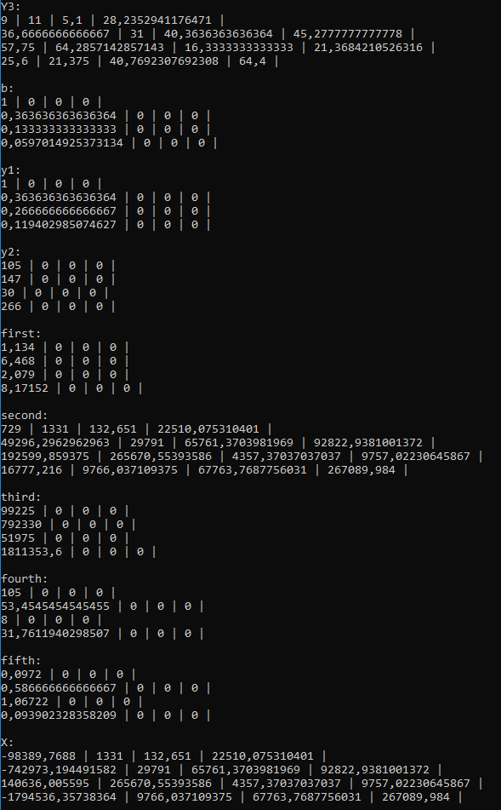

**Схема декомпозиції задачі:**

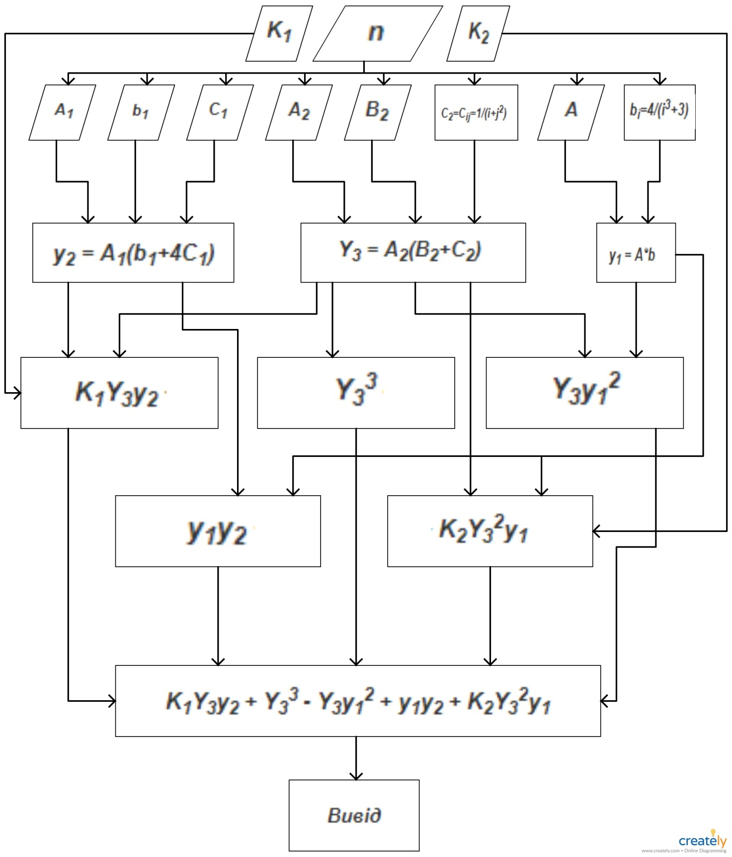

**Висновок:** На лабораторній роботі в результаті декомпозиції задачі та її написання була засвоєна функціональна декомпозиція та методи декомпозиції.